基于微信云开发与 Agent 的语言学习平台的设计与实现
摘 要： 随着人工智能生成内容（AIGC）技术的迅猛发展，大语言模型在自然语言理解与生成方面展现出卓越能力，为英语学习的智能化与个性化提供了新的技术路径。然而，在微信小程序场景中直接集成大语言模型接口会面临鉴权、安全、上下文管理与合规性等工程挑战。针对传统英语学习应用互动形式单一、个性化程度不足以及系统扩展性有限的问题，本文设计并实现了一种面向泛英语学习场景的“学习+对战”小程序系统——“词魂”。系统基于微信小程序与云开发 CloudBase 实现前后端一体化部署，在学习与对战两类场景下完成数据采集、统计分析与可视化展示。为提升学习效率，系统提出了对战驱动的个性化词汇调度机制 CDS（Combat-Driven Adaptive Scheduler），将对战中的错词、提示使用次数与反应时长等行为数据映射为单词掌握度 wordMastery，并据此自动生成每日学习计划 learningPlan，实现学习内容的自适应动态更新。在此基础上，系统引入 ADAL（Agent-Driven Adaptive Learning）智能体机制：由平台封装的智能体读取学习计划、弱词榜和阶段性学习报告等结构化数据，提供对话式的学习建议与对战表现复盘，形成“数据分析→建议生成→学习执行→再评估”的可解释学习闭环。工程实现方面，平台采用统一云函数路由与控制器架构编排关键业务链路，完成对战/学习记录写入、日级统计汇总（upsert）、掌握度更新和学习计划生成等功能，并通过引入智能体服务层封装大语言模型调用路径，实现安全的请求路由、结构化上下文输入与输出控制机制，从而在小程序端实现低耦合、高可控的模型集成。测试结果表明，系统在多终端环境下具备稳定的数据记录与查询能力，可在不增加开发者维护负担的前提下实现个性化学习调度与可解释反馈，为微信小程序场景下的大语言模型应用提供了可复现的工程实践参考。
关键词： 英语学习；微信小程序；大语言模型；AIGC；结构化上下文；输出控制
1 引言
1.1 研究背景 随着教育信息化的深入发展，利用人工智能提升学习个性化与交互性成为重要趋势。近年来大型预训练生成模型（即“大语言模型”）的出现，使得面向学习者的一对一对话辅导成为可能。研究表明，合理融合大语言模型的教学系统有望提升学习参与度和学习效果。许多高校已开始引入人工智能辅助教学，约65%的美国高校采用了AI/ML支持的学习方案，且约七成青少年在教师许可下使用生成式AI完成作业。大语言模型强大的泛化和推理能力，可以为不同水平的学习者实时定制反馈，从而模拟个性化辅导员的作用。然而，将此类模型直接引入诸如微信小程序等应用场景时，也带来了新的挑战：一方面，需要解决模型接口的鉴权与调用封装问题，避免前端直接暴露密钥或请求模型而引发安全与合规风险；另一方面，模型输出的内容可能存在不确定性，如果缺乏约束容易出现与学习内容不符的回答或“幻觉”现象。因此，如何在小程序等轻量级终端中以低耦合、高可靠的方式集成大语言模型，提供结构化的上下文输入并控制输出格式，成为亟待解决的工程问题。
1.2 研究目标与贡献 本文以微信小程序作为载体，设计并实现“词魂”英语学习与对战系统，力图在低开发维护成本的前提下，实现“数据驱动的自适应学习调度 + 智能体可解释反馈”的闭环机制。主要贡献包括： (1) 构建学习与对战的数据闭环： 通过贯通对战记录 combatRecord、学习记录 learningRecord、日统计 learningData 与数据看板，实现小程序端低成本的学习行为数据采集、存储与分析，为个性化机制提供可靠数据基础； (2) 提出 CDS 自适应调度机制： 将对战错词率、提示使用情况与平均反应时长等指标统一建模为掌握度 wordMastery，据此动态调整学习内容并生成每日学习计划 learningPlan，使学习路径随学习者表现实时优化； (3) 设计 ADAL 智能体融合机制： 集成大语言模型驱动的智能体，将其嵌入学习系统中以读取学习计划、弱词榜和阶段报告等结构化信息，生成个性化的学习建议与对战复盘解析，实现“数据分析—建议生成—执行反馈”的可解释闭环；
2 系统总体架构
2.1 架构分层 系统采用“四层架构”，包括前端小程序层、云函数服务层、云数据库数据层和智能体服务层，整体架构如图1所示。(1) 小程序前端层： 基于微信小程序原生框架（WXML/WXSS/JS/TS）实现页面交互与组件逻辑，主要页面包括首页（home）、对战（combat）、对战模式选择（combatSelect）、每日学习（learning）、生词本（review）、数据看板（statistics）以及 AIGC 学习助手（aigc）等。前端负责收集用户操作（答题、对战等）并呈现数据反馈和智能体对话界面。(2) 云函数服务层： 基于 CloudBase 提供的云函数，实现统一的 API 路由（Router）与业务控制器架构。该层承担业务逻辑处理，包括记录写入、统计汇总、掌握度计算和学习计划生成等功能，由于部署在云端，可确保多终端访问的一致性和安全性。(3) 数据层： 基于 CloudBase 云数据库存储业务数据，包含多个集合（collection）用于持久化对战记录、学习记录、统计数据等，为上层业务提供可追溯的数据支持。(4) 智能体服务层： 通过平台化的 Agent 接入实现（采用封装的SDK或组件形式），负责生成对话式的学习建议与对战复盘解释。该层在平台侧完成对大语言模型接口的鉴权、请求封装以及会话状态管理，从而避免前端直接调用模型接口可能带来的安全和性能问题。智能体服务层使模型调用对前端透明，前端只需调用云函数获得智能体输出，由平台在云端完成与大语言模型的交互。这种设计降低了小程序前端与底层AI模型的耦合度，提高了系统的可维护性和扩展性。
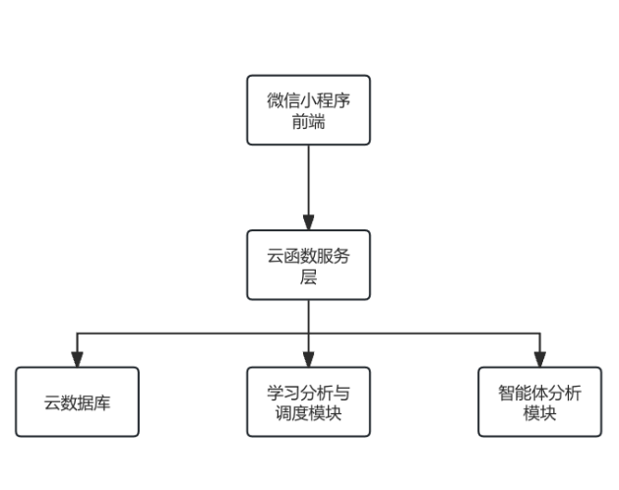
图1 – 系统总体架构示意图
2.2 核心数据模型 系统围绕学习与对战业务设计了5类核心数据集合及其关系，如图2所示：(1) combatRecord：对战明细记录。存储每次对战的模式（随机匹配/好友对战/人机对战）、胜负结果、得分、平均反应时间、错词列表、提示次数等字段，用于详细刻画对战表现。(2) learningRecord：学习明细记录。记录每次每日学习的答题情况，包括学习单词数量、答对/答错数量、提示使用次数、总用时等，用于跟踪日常学习表现。(3) learningData：日统计汇总。通过云函数 upsertDaily 将每日的学习与对战数据汇聚生成当天的统计数据（如学习时长、对战场次等），并支持按周/月的趋势查询，用于数据看板展示和后续分析。(4) wordMastery：单词掌握度集合。维护每个用户每个单词的学习掌握情况，包括累计错误次数 wrongCount、总练习次数 totalCount、提示次数 tipCount 以及计算得到的掌握度评分 masteryScore。该评分用于衡量用户对单词的熟练程度，作为学习计划调度的依据。(5) learningPlan：学习计划集合。存储为每个用户生成的每日学习单词清单，包括单词列表及其来源分类（如源自弱词、需巩固词或新词）。学习计划用于指导小程序前端优先展示相应词汇，确保学习内容贴合用户当前水平。以上各集合通过用户ID关联，形成从原始练习记录到加工统计数据再到计划输出的一套完整数据链路。
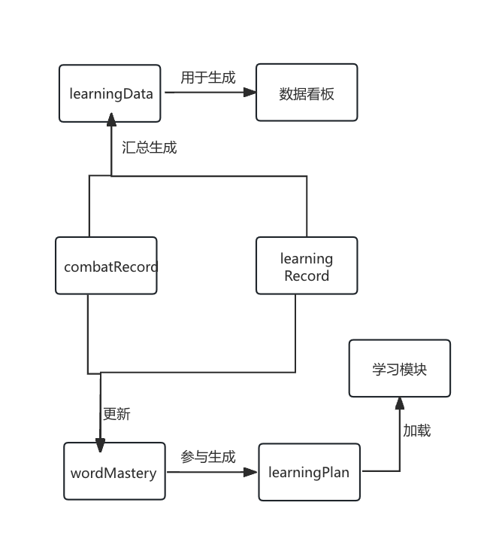
图2 – 核心数据模型及数据关系
3 核心功能与关键技术
3.1 单词对战与学习的业务闭环 系统围绕“学习→对战→反馈→再学习”的循环路径构建业务闭环。具体而言，学习模块用于提供每日的单词练习机会，巩固基础词汇；对战模块通过竞赛的形式强化记忆、暴露薄弱词汇；统计反馈模块对上述行为数据进行结构化处理，为后续调度策略和个性化反馈提供依据。当一次学习或对战结束后，前端调用云函数接口 recordLearningData 或 recordCombatData，将此次练习的详细过程写入 learningRecord 或 combatRecord 集合，并通过云函数在后台同步更新相关的日统计数据 learningData 和单词掌握度 wordMastery。这一机制确保每一次用户交互都会及时反映到数据层，保持数据闭环的实时完整性和可追溯性。如图3所示，学习与对战产生的原始数据经过统一的云函数处理流程流向分析与调度模块，支撑后续个性化计划生成和智能反馈，从而形成一个动态优化的业务闭环。
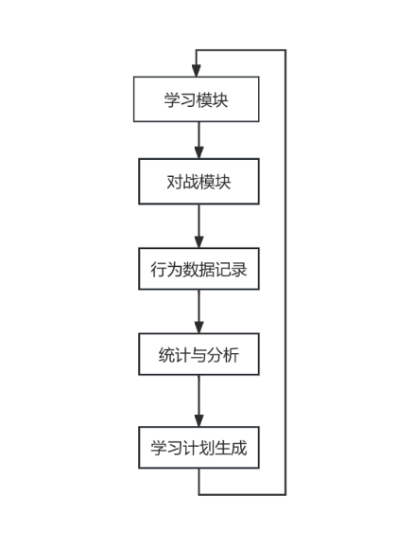
图3 – 学习与对战数据闭环流程
3.2 基于对战数据的自适应学习调度方法（CDS） 系统通过持续收集并分析用户在学习和对战中的表现数据，实现对学习内容的动态自适应调度。CDS 策略的整体流程如图4所示：(1) 系统首先采集用户在学习和对战过程中产生的关键行为数据，包括答错的单词、查看提示的次数以及作答反应时长等。(2) 云函数定时任务或触发器对上述数据进行统计分析，并依据预设的权重或公式计算每个单词的掌握度评分 masteryScore，以量化刻画学习者对该词汇的掌握程度。(3) 根据掌握度评分，将词汇划分为不同类型（如弱掌握词、需巩固词、新学词等），并据此筛选出每日学习计划 learningPlan：优先选择低掌握度（弱词）以及需要巩固的词汇，同时适当加入一定数量的新词，形成当日的练习列表。(4) 前端每日学习页面加载时优先展示该计划词表，确保用户当天学习的内容与其当前薄弱点相匹配。通过上述流程，系统的学习内容能够随用户近期的对战表现而动态调整，避免了固定词表可能导致的“熟词重复学习”或“难词长期被忽略”等问题。实验表明，该以对战结果驱动的调度机制使得学习效率和针对性都有所提升。
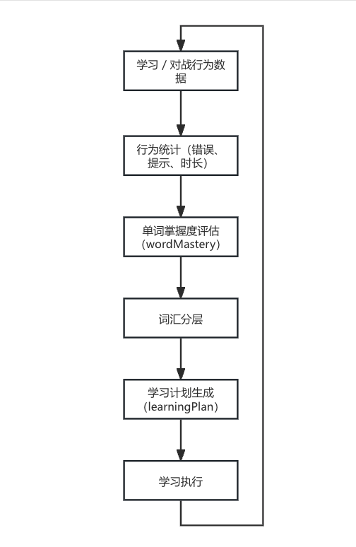
图4 – Combat-Driven Scheduler (CDS) 自适应调度流程示意图
3.3 基于结构化数据的学习分析与反馈方法（ADAL） 在完成学习内容的动态调度后，系统进一步引入智能体对学习过程进行分析与个性化反馈。ADAL 模块利用大语言模型的生成与推理能力，为用户提供解释性学习建议和对战表现复盘。(见图5) 系统首先将多源的结构化数据整合同步给智能体，包括：每日学习计划、单词掌握度统计结果、阶段性学习报告以及近期对战摘要等。智能体接收到这些经过结构化整理的背景数据后，并不直接生成结论或建议，而是先对学习数据进行归纳总结和因果分析，然后再据此生成有针对性的学习建议和对战复盘讲解。这样的两步生成过程确保了分析结果与具体行为数据一一对应，保证了反馈内容的可解释性。最终，智能体输出涵盖两个方面的内容：(1) 学习建议：根据当前学习计划和历史表现，指出用户在记忆方法、薄弱词汇复习等方面可以改进之处，提供下一步学习的指导。(2) 对战复盘：针对最近对战中的突出问题（例如多次出现的错词或战术失误），进行解析说明并给出改进策略。这些反馈通过小程序前端以对话的形式呈现给用户，用户也可以就智能体的反馈进行提问或澄清，形成一个正向循环的交互闭环。通过引入大语言模型驱动的智能体分析，系统能够以接近人类教师的方式为学习者提供个性化辅导，从而进一步提升学习体验和效果。
3.3.1 智能体驱动的学习分析流程 智能体分析模块的整体逻辑如图5所示：首先，云函数在收到前端的智能体请求后，从数据库中汇总当前用户的关键学习数据，包括当日学习计划、近期对战的错题摘要、弱掌握单词列表以及阶段性学习报告等。接着，系统根据预定义的分析逻辑，将上述数据整理为结构化的输入上下文，发送给大语言模型以生成分析结果和建议反馈。在生成过程中，智能体并非简单地给出结论，而是遵循“归纳→推理→建议”的链式思路：对输入的学习数据进行归纳总结，分析用户知识薄弱点形成原因，继而针对性地给出学习建议和战绩复盘说明。这样的流程设计确保了每一条建议都有据可依，提高了反馈的可信度和可解释性。例如，对于系统提供的“阶段性学习报告”，智能体会先从中提炼出用户在某一阶段掌握度下降的词汇或技能点，然后结合对战记录中的具体错词实例进行原因分析，最后给出如何巩固相关词汇的建议。整个分析与生成过程在平台侧完成，所得结果再通过云函数返回给前端展示。由于采用了服务端处理并严格依据结构化数据生成，智能体的回答内容可以追溯到具体的数据支撑，大大降低了反馈内容与实际学习情况不符的风险。
3.3.2 智能体知识库与约束输入设计 为避免通用大语言模型在生成学习建议与对战复盘时出现内容泛化、偏题或与实际学习状态不一致的问题，系统在 ADAL 机制中设计了智能体知识库，作为模型的约束性信息输入来源。该知识库内容主要包括三类：(1) 通用学习策略知识： 例如记忆单词的科学方法、常见的错误类型与分析方法、分阶段复习的原则等。这些属于英语学习领域的通用规律，可为智能体提供生成建议时的理论依据。(2) 系统场景说明信息： 包括本系统中学习与对战的规则、评分标准，以及数据统计指标的含义等。这部分使得智能体了解“词魂”系统的具体语境和术语，确保回答贴合系统实际。例如，解释对战胜率、掌握度评分的意义时与系统定义一致。(3) 个体学习数据摘要： 由系统根据用户最新的数据动态生成，包括当前学习计划内容、用户的弱词榜（低掌握度单词列表）、近期对战表现摘要以及阶段性学习报告等。上述知识库内容以结构化文本或参数形式组织，在每次智能体生成反馈时与用户的提问一起作为模型输入的一部分。需要强调的是，智能体并不直接访问原始数据库，而是由系统的云函数在调用模型前，将所需数据提取汇总并格式化为限定的输入模版，然后再传递给智能体服务模块。这样的设计一方面减少了智能体对底层数据结构的依赖，提高了模块解耦；另一方面，通过严格限定智能体可访问的信息范围和格式，使其生成内容始终有据可查，增强了学习反馈结果的可信度和一致性。借助知识库约束机制，系统在不增加额外模型训练成本的情况下，实现了对智能体输出内容的有效管控，使其更加符合特定学习场景的需求，为小程序中应用大语言模型提供了一条可行的工程实现路径。
3.3.3 提示词模板与输出格式控制 针对生成式AI输出不确定性强、格式难以预料的特点，系统在智能体调用中引入了提示词模板与输出格式控制技术。首先，平台预先设计了规范化的Prompt 模板，明确要求模型将输入的知识库信息和用户数据用于分析，并按指定格式给出结果。例如，提示词模板会指示：“请阅读以下学习数据，并严格按照 建议 和 复盘 两部分格式输出：…”。通过在提示中规定输出结构，模型会倾向于遵循指令进行组织。其次，系统要求模型以结构化JSON或标记化格式返回结果，以便程序解析和呈现。例如，约定智能体输出形如：
{
"learningAdvice": "…建议内容…",
"battleReview": "…复盘内容..."
}
平台在收到模型返回的文本后，会首先尝试将其解析为JSON对象，提取出“学习建议”（learningAdvice）和“对战复盘”（battleReview）两个字段的内容。如果解析失败（模型未严格遵守格式），系统可以进行校验和回退策略，如再次请求模型按照格式输出或进行结果纠正。这种结构化输出策略被认为是提高生成内容可靠性的重要手段。通过限定输出为JSON Schema或特定字段，模型更可能生成可被机器直接读取的确定性结果，从而减少后续解析的歧义和出错率。在本系统中，经过提示词模板优化后，智能体输出的建议与复盘内容基本能够按照预期的键值对格式给出，便于前端渲染展示。同时，结构化输出也降低了模型产生无关或违规内容的概率，实现了对AI回答的格式和内容的双重可控。
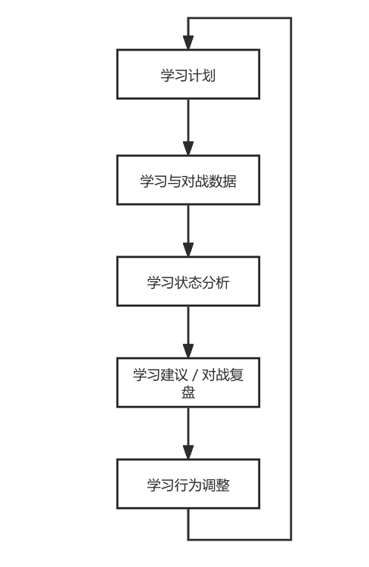
图5 – Agent-Driven Adaptive Learning (ADAL) 分析与反馈流程
3.4 数据看板与可视化 系统提供了专门的统计可视化模块，以仪表板形式集中展示学习与对战数据，包括学习时长、每日练习词汇量、答题正确率趋势、对战总场次、平均得分、胜率以及用户的弱词分布等信息。一方面，该模块将关键的学习状态反馈给用户，例如近期学习投入是否充分、单词掌握进步情况以及对战成绩变化，从而提高用户自我监控意识；另一方面，这些可视化数据也为自适应调度（CDS）和智能体分析（ADAL）提供了直观可靠的依据。数据看板页面（pages/statistics）展示近7天的学习时长柱状图、对战汇总统计以及最近对战记录列表，并提供进入弱词榜的快捷入口。通过该模块，用户可以清晰了解自身学习轨迹，而系统的调度与分析算法则以这些结构化的历史数据作为输入来源，确保决策的科学性和针对性。
3.5 智能体功能的工程集成路径 智能体（大语言模型）的引入为系统增加了强大的自然语言交互能力，但也需要精心设计集成路径以确保服务高效稳定。如图6所示，小程序前端与智能体服务的交互流程如下：
- 用户请求触发： 用户在前端 AIGC 学习助手 页面提出问题或请求（例如“查看学习建议”按钮或聊天输入），小程序通过调用相应云函数接口发送请求至后台。该请求携带用户标识及上下文标记（如请求类型为获取建议/复盘）。
- 云函数路由： 云函数接收到前端请求后，通过路由判别将其转发至智能体分析控制器（如 analysisController 模块）。控制器首先进行权限校验（确保用户已登录且有调用智能体服务的权限），然后进入智能体处理流程。
- 数据汇总与预处理： 控制器从数据库中查询用户所需的各类数据，包括学习计划、wordMastery弱词列表、最近对战记录摘要以及阶段性学习统计报告等。查询得到的数据经过格式规范与整理，例如截取最近N天的数据、过滤出掌握度最低的若干单词等，并与预定义的知识库条目一起组装为模型输入所需的上下文字符串或参数。
- 调用智能体服务： 控制器通过封装的Agent SDK或API客户端，将整理好的提示信息和参数发送给大语言模型服务端。在调用过程中，包含API密钥的请求由服务器代替用户发起，保证密钥不泄露到前端，并可以在平台侧对请求频率进行控制（例如限制单用户单位时间内的请求次数）。
- 生成结果与解析： 大语言模型基于输入的结构化上下文生成回答内容。平台端等待模型响应，并对返回结果进行格式校验和解析。例如，若约定返回JSON，则调用JSON解析库提取所需字段；如果返回文本包含多段内容，也按照预设的分隔标记提取“学习建议”和“对战复盘”等部分。若解析成功则进入下一步；如检测到输出不符合格式要求，可选择进行一次自动重试，附加更严格的提示让模型调整输出格式。
- 响应封装返回： 控制器将最终得到的结构化建议/复盘结果封装为云函数响应，返回给小程序前端。整个云函数执行过程对前端是透明的，前端只接收到格式良好的结果数据。
- 前端展示交互： 小程序根据返回的数据更新 UI，例如以聊天气泡形式显示智能体的建议和复盘文本。如果结果中包含特定格式（如列表、重点词高亮等），前端进行相应渲染。用户此时可以阅读建议并决定下一步学习行动，也可以在对话界面继续提问。若用户追问，前端会携带最近一次对话的上下文标识再次调用云函数，从而实现多轮对话。后台可根据会话ID检索并附加历史对话内容到知识库输入，使智能体能够参考前文，实现上下文衔接的多轮交互。
上述流程充分利用云函数的中间层作用，将数据获取、格式化和模型调用有机串联。“前端→云函数→智能体→云函数→前端”的消息闭环设计，确保了前端无需直接连接外部AI服务，降低了安全风险和开发复杂度。同时，平台可以在云端集中管理智能体调用，例如调整Prompt模板、更新知识库内容或替换底层模型接口，而无需修改前端代码。这种可插拔的服务集成路径为以后升级更先进的大语言模型或增加新功能（如内容审核、答案引用等）提供了便利。

图6 – 智能体服务集成的消息调用流程
4 系统实现
4.1 前端实现要点 小程序前端采用组件化架构，各页面通过逻辑层和视图层协同实现核心功能。主要的实现要点包括：(1) 学习数据记录触发： 为确保学习时长统计准确，前端在开始学习时记录时间戳 app.learningStartTime，在用户用完生命值结束学习（即练习题目全部答完或失败）时，由 problem.ts 调用云函数 recordLearningData 上传本次学习记录，并清空 learningStartTime。这样前后两次时间戳差即为当次学习持续时间，由后台写入 learningRecord 和 learningData。(2) 发音功能： 前端在 config.ts 中配置了发音接口的基础URL（如词典发音服务 dictVoice 的地址），并在小程序管理端将该音频URL加入了下载白名单，从而使页面可以通过 <audio> 组件播放单词发音。用户点击单词旁的发音按钮时，前端会拼接出音频文件URL并进行播放，实现离线词汇发音功能。
4.2 云函数与接口设计 后端云函数采用“Router + Controller + Model”的分层结构，实现统一入口的路由分发和模块化的功能处理。核心接口设计如下：
- learningData/recordCombat：写入一条对战记录至 combatRecord，并同步更新对应用户当日统计 learningData 以及相关单词的掌握度 wordMastery。
- learningData/recordLearning：写入一条学习记录至 learningRecord，并同步更新当日统计 learningData（累加学习时长、练习词数等）。
- learningData/getLearningReport：查询并返回指定用户周/月/日的汇总统计和每日数据列表，用于前端数据看板的展示。
- learningData/getWordMasteryTop：计算并返回用户当前的弱词榜（按掌握度从低到高排序的若干单词及其统计值），供前端弱词列表使用。
- learningData/generateLearningPlan：根据用户最新的 wordMastery 数据生成新的每日学习计划写入 learningPlan 集合。
- learningData/getLearningPlan：读取用户当前的学习计划词表，供前端学习页面加载使用。
- analysis/generateFeedback：汇总用户学习数据并调用智能体服务生成学习建议与对战复盘结果，由智能体控制器封装模型调用，返回建议内容供前端显示。
以上接口通过一个云函数入口根据 $url 参数路由至不同控制器处理，实现单一入口对应多业务的模式。这种设计减少了云函数的部署数量，方便统一管理。此外，所有接口都会自动获取用户的 openid 用于数据隔离，每个用户只能访问和修改自己的数据。对于 generateFeedback 等涉及第三方AI服务调用的接口，系统在控制器内加入了访问频率限制和异常捕获机制，避免因过度请求或外部服务错误导致前端超时。
4.3智能体服务接入与部署 本系统的智能体功能通过云函数与外部大语言模型API的集成来实现，部署过程中注重了接口封装与安全控制。(1) 请求接口设计： 智能体相关功能统一通过 analysis 路由提供，在前端以调用 cloud.callFunction 方式触发，如上述 analysis/generateFeedback 接口。前端无需关注具体AI服务地址，只需获得云函数返回的分析结果。该接口在云函数配置中设置了适当的超时时长（如8秒）以兼顾响应及时性和复杂问题分析。(2) 输入格式约定： 为保证调用一致性，云函数要求前端传入的数据仅包括必要的标识和内容，例如 {"action": "getAdvice", "question": "如何提高记忆？"} 这样的JSON负载，其中 action 指明请求类型（获取建议/复盘），question 为用户问题文本（若为空则表示请求系统自动分析）。云函数根据 action 分派不同的处理逻辑，确保输入格式简单明确。(3) API封装方式： 后端通过引入官方SDK或HTTP客户端封装了对大语言模型服务的调用。以glm-4.5-air为例，我们使用其Node.js SDK，在后端初始化时加载API Key，并配置模型名称等默认值。调用时只需调用类似 base URL: https://cloud1-9gs5ba14ed2d8844.api.tcloudbasegateway.com/v1/ai/bigmodel-custom
的方法即可获取结果。封装层还负责根据需要对提示词模板进行拼接，以及对返回结果进行基本验证。(4) 密钥与权限控制: 模型调用所需的密钥和参数保存在云函数的环境变量或配置文件中，前端无法直接访问。所有智能体请求均经过后端验证，例如校验用户登录态和请求频率，对异常情况统一返回错误码。平台可以根据需求调整每个用户每日可调用智能体的次数上限，或者对长对话设置分段收费等策略，防止滥用。同时，接口对输入的问题内容进行了简单过滤（如屏蔽敏感词），确保提交给模型的内容符合应用合规要求。通过上述措施，智能体服务的调用被封装在平台内部，前端既不用暴露任何凭证，也不直接面对外部API，提高了系统安全性。 (5) 云函数编排: 智能体服务的接入充分利用了CloudBase云函数的编排能力。在 analysis 控制器中，我们按顺序调用数据查询、prompt生成、模型调用和结果处理等子过程，必要时可以将其中耗时长或独立性强的步骤拆分为子云函数（如将模型调用部分封装为单独的函数由主函数异步调用）。CloudBase 支持云函数的异步并行，这使我们可以在将来扩展为同时调用多个模型取最大似然结果，或串联内容审核函数等，而无需改变前端调用逻辑。总之，本系统采取“平台封装Agent调用 + 云函数编排”的方案，将大语言模型智能体平稳融入微信小程序架构，在保障安全和可控的同时，大幅增强了系统的智能交互能力。
5 系统运行流程与界面展示
系统采用微信小程序原生框架实现用户交互界面，界面设计围绕学习、对战、统计与智能反馈等核心功能展开。
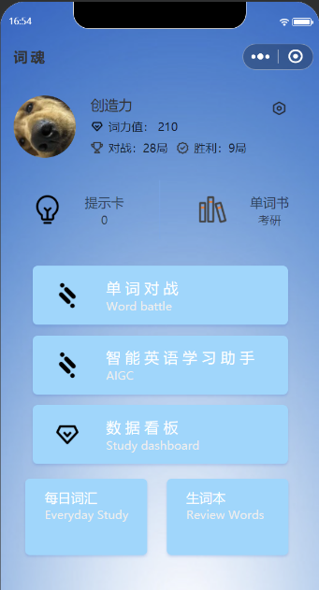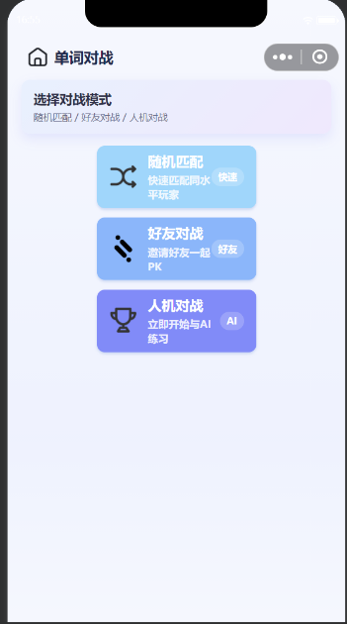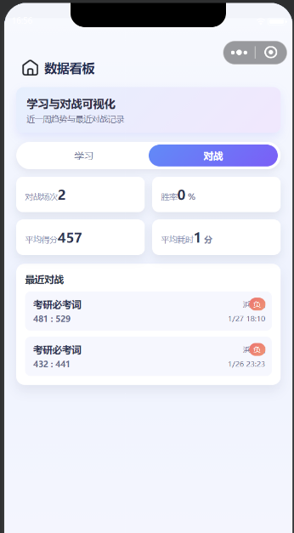
系统首页提供学习入口与对战入口，用户可根据自身需求选择不同学习模式；学习界面以每日学习计划为核心内容，优先呈现系统推荐的学习词汇；统计界面集中展示学习时长、正确率趋势、对战情况及弱词分布，为用户提供直观的学习反馈；智能体交互界面以对话形式呈现学习建议与对战复盘结果，使学习反馈更加直观易懂。
通过上述界面与交互设计，系统在保证功能完整性的同时兼顾了使用过程的连贯性与易用性。

参考文献
[1] 祝智庭, 顾小清. 智能教育的内涵、框架与关键技术[J]. 中国电化教育, 2019(6): 1-8.
[2] 陈丽, 王志军. 数据驱动的个性化学习研究进展[J]. 开放教育研究, 2021, 27(2): 45-53.
[3] 杨现民, 周蔚. 学习分析技术及其教育应用[J]. 现代教育技术, 2019, 29(3): 5-11.
[4] 周海涛, 陈俊. 微信小程序架构及其应用研究[J]. 软件导刊, 2018, 17(9): 89-93.
[5] 吴晓波, 李强. 自适应学习系统的模型与实现[J]. 计算机工程, 2019, 45(6): 203-209.
[6] 徐刚, 刘志鹏, 冯骐, 等. 大语言模型在教育信息化中的实践：规范、框架与应用[J]. 通信学报, 2024, 45(Z2): 229-241.
[7] Shi Y.H., Yu K., Dong Y.F., Chen F. Large language models in education: a systematic review of empirical applications, benefits, and challenges[J]. Computers and Education: Artificial Intelligence, 2026, 10: 100529.
[8] Cibu B.R., Crăciun L., Molănescu A.G., Cotfas L.A. Exploring the Educational Applications of Large Language Models: A Systematic Review and Topic Analysis[J]. Electronics, 2025, 14(23): 4683.
[9] Thoughtworks. Structured output from LLMs[EB/OL]. (2025-11-05)[2026-02-10]. https://www.thoughtworks.com/en-us/radar/techniques/structured-output-from-llms.

